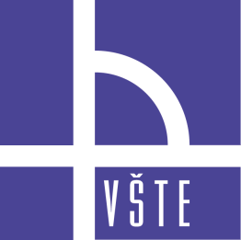
Ústav technicko-technologický

Vysoká škola technická a ekonomická v Českých Budějovicích
Tematické okruhy pro Státní závěrečnou zkoušku
Bakalářské studium – studijní program: Strojírenství
Platí pro doporučené studijní plány: DP_STR_P_č.1, DP_STR_K_č.1

Název SZZ: Strojírenství II.

Tematické okruhy pro Státní závěrečnou zkoušku

Studijní program: Strojírenství
Název SZZ: Strojírenství II.

Prerekvizity k SZZ: Počítačem podporované konstruování I.
Počítačem podporovaná výroba
Technologie svařování kovů a nekovů
Materiály ve strojírenské praxi

Schválil garant programu: | doc. Ing. Jan Valíček, Ph.D. | Podpis:

Datum vydání | 20. 9. 2021
Platnost od: | AR 2021/2022
Platnost do: | odvolání

Tematické okruhy
Počítačem podporované konstruování I.

Okruh č. 1:
Modelování 3D součástí – zásady parametrického modelování
Otázka č. 1:
Vymodelujte součást podle daného obrázku a popište jednotlivé příkazy, které jste použili na její modelování (vysunutí, vytvoření díry, kruhové pole a pod.)
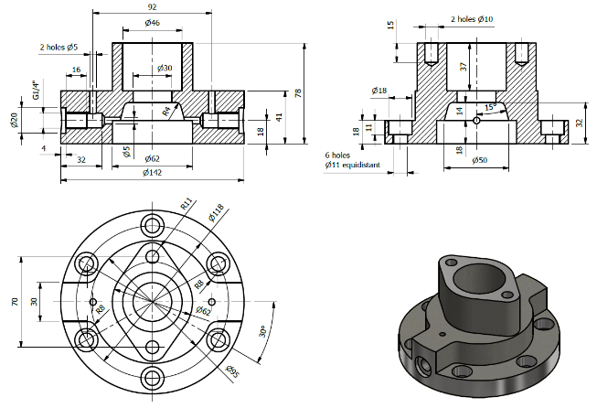
Okruh č. 2:
Modelování 3D součástí – příkazy karty 3D model
Otázka č. 2:
Vymodelujte součást podle obrázku a popičte příkazy rotace, díra a závit.
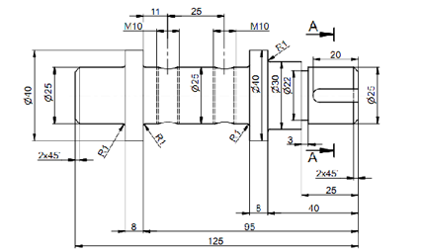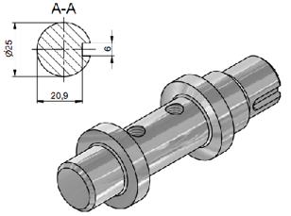

Okruh č. 3:
Základní prvky pro vytvoření plechových součástí
Otázka č. 3:
Vymodelujte plechovou součást podle zadání na obrázku a popište příkazy obruba, lem, ohyb a profilový ohyb.
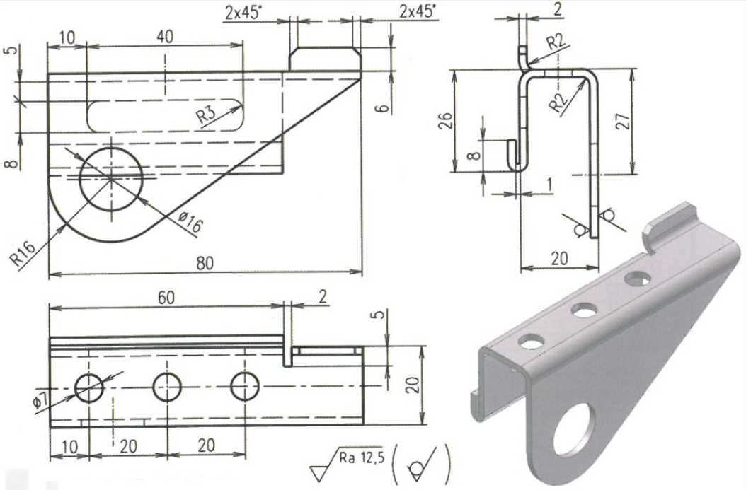
Okruh č. 4:
Úprava součástí z plechu
Otázka č. 4:
Vymodelujte plechovou součást podle zadání na obrázku a popište příkazy stáčený profil, šablónová příruba, nastřižení a rozvin.
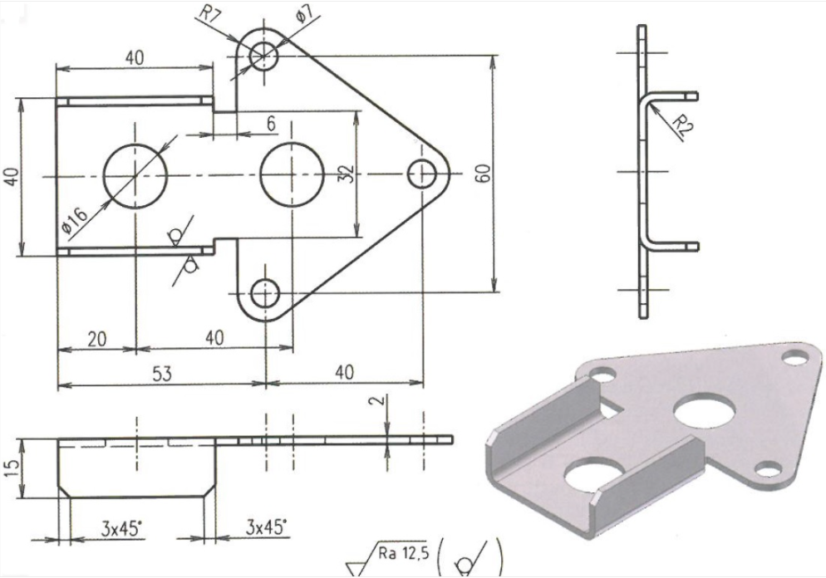
Okruh č. 5:
Výkresová dokumentace – styly kótování ve výkresech
Otázka č. 5:
Vymodelujte součástku podle zadání z obrázku, vytvořte její výkres. Popište jednotlivé styly kótování ve výkresech.
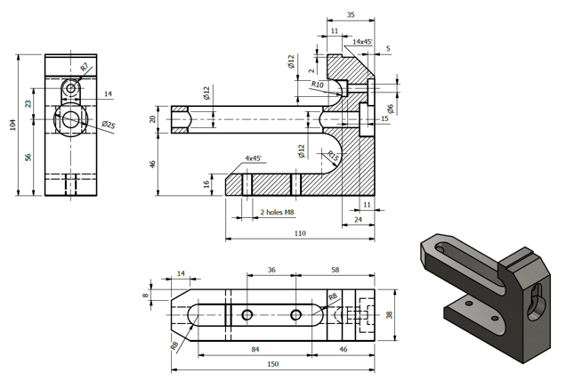
Okruh č.6:
Výkresová dokumentace – základní prvky výkresu
Otázka č. 6:
Vymodelujte součástku podle zadání z obrázku, vytvořte její výkres. Popište popisové pole, co všechno obsahuje.
Okruh č. 7:
Typy svarových spojů v programu Autodesk Inventor
Otázka č. 7:
Vymodelujte svarový spoj podle obrázku a popište typy svarů, které je možné v Inventoru zadat.

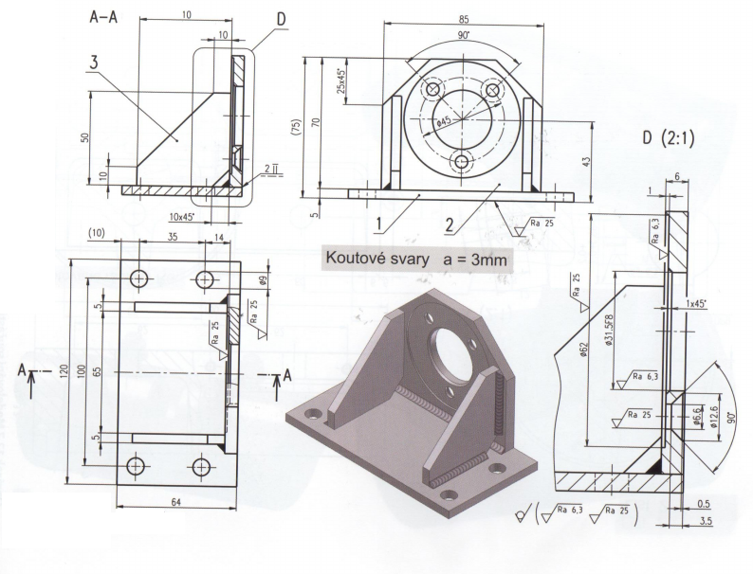
Okruh č.8:
Úprava parametrů svarových spojů
Otázka č. 8:
Vymodelujte svarový spoj podle obrázku a popište jednotlivé parametry nastavení koutového svaru (výběr ploch, kontura, intermitence a meze)
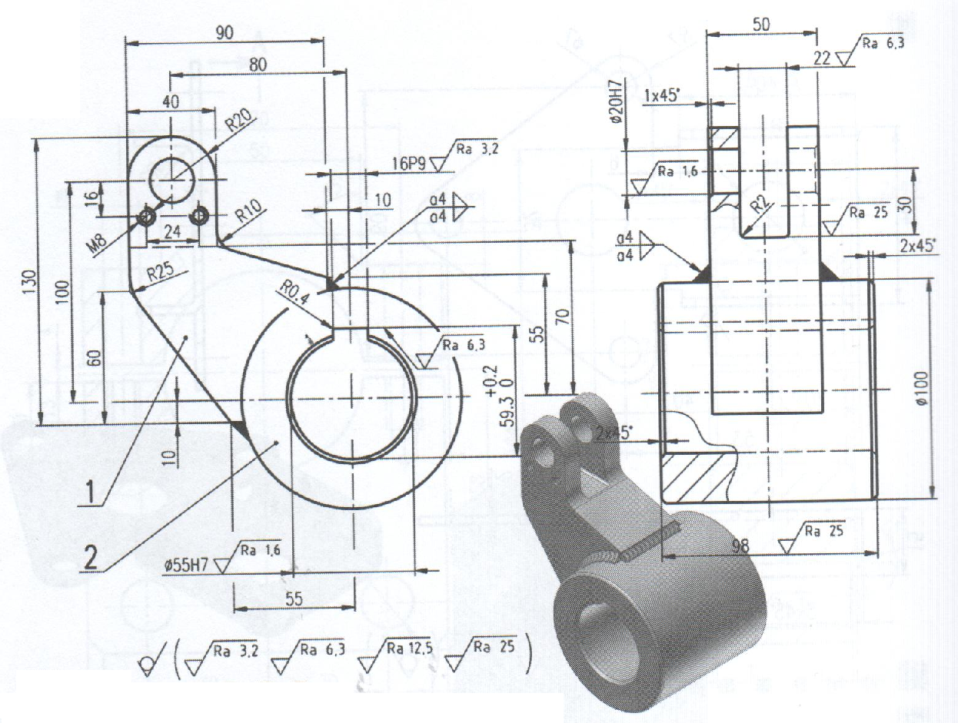
Okruh č.9:
Tvorba sestav – vkládání normalizovaných součástí z obsahového centra
Otázka č. 9:
Vymodelujte sestavu podle obrázku. Nezakótované rozměry volte. Závit na šroubu M20. Matice má rozměr s = 30 mm (otvor klíče).
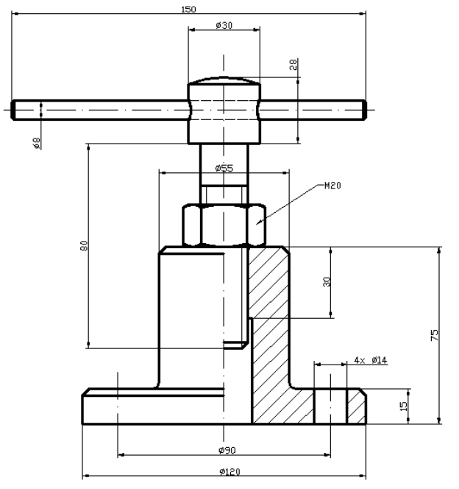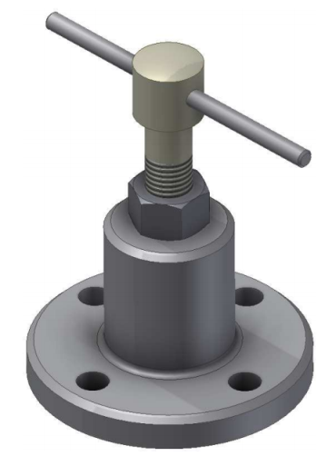
Okruh č.10:
Tvorba sestav – Vkládání a vazby součástí
Otázka č. 10:
Vymodelujte sestavu podle obrázku:
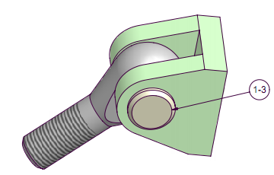
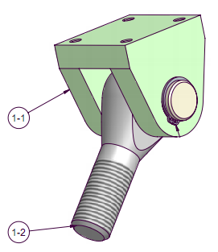
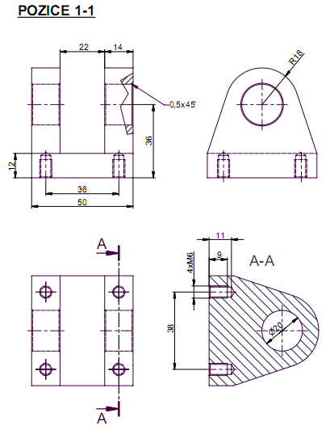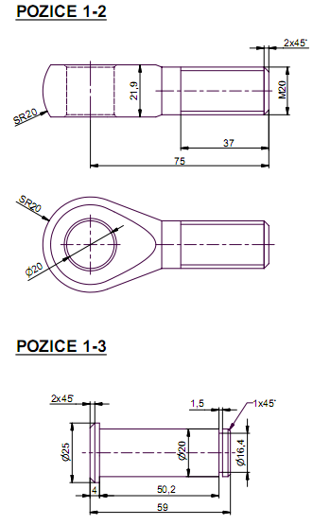

Počítačem podporovaná výroba

Okruh č. 1:
Nastavení polotovaru a pracovného souřadnicového systému
Otázka č. 1:
Obrobte danou 3D součást pomocí Inventor CAM a popište nastavení polotovaru a pracovného souřadnicového systému. (součást již bude nahrána v PC)

Okruh č. 2:
Výběr nástroje z obsahového centra nebo vytvoření vlastního nástroje
Otázka č. 2:
Obrobte danou 3D součást pomocí Inventor CAM a popište výběr nebo vytvoření vlastního nástroje pro obrábění. (součást již bude nahrána v PC)

Okruh č. 3:
Nastavení výšek nástroje
Otázka č. 3:
Obrobte danou 3D součást pomocí Inventor CAM a popište nastavení výšek nástroje a výběr geometrie obrábění. (součást již bude nahrána v PC)

Okruh č. 4:
Obrábění součásti pomocí příkazu Kapsa
Otázka č. 4:
Obrobte danou 3D součást pomocí Inventor CAM a popište obrábění příkazem Kapsa. (součást již bude nahrána v PC)

Okruh č. 5:
Obrábění součásti pomocí příkazu Kontura
Otázka č. 5:
Obrobte danou 3D součást pomocí Inventor CAM a popište obrábění příkazem Kontura. (součást již bude nahrána v PC)

Okruh č. 6:
Obrábění součásti pomocí příkazu Vrtání
Otázka č. 6:
Obrobte danou 3D součást pomocí Inventor CAM a popište obrábění příkazem Vrták. (součást již bude nahrána v PC)

Okruh č. 7:
Obrábění součásti pomocí příkazu Hrubování profilu
Otázka č. 7:
Obrobte danou 3D součást pomocí Inventor CAM a popište obrábění příkazem Hrubování profilu. (součást již bude nahrána v PC)

Okruh č. 8:
Obrábění součásti pomocí příkazu Zapichování
Otázka č. 8:
Obrobte danou 3D součást pomocí Inventor CAM a popište obrábění příkazem Zapichování. (součást již bude nahrána v PC)

Okruh č. 9:
Obrábění součásti pomocí příkazu Upíchnutí
Otázka č. 9:
Obrobte danou 3D součást pomocí Inventor CAM a popište obrábění příkazem Upíchnutí. (součást již bude nahrána v PC)

Okruh č. 10:
Simulace drah nástroje, úběr materiálu polotovaru
Otázka č. 10:
Obrobte danou 3D součást pomocí Inventor CAM a popište nastavení simulace drah nástroje a úběru materiálu polotovaru. (součást již bude nahrána v PC)

Technologie svařování kovů a nekovů

Okruh č. 1:
Tavné technologie svařování.
Otázka č. 1:
Charakterizujte svařování elektrickým obloukem obalenou elektrodou a svařování v ochranných atmosférách.

Okruh č. 2:
Tlakové technologie svařování.
Otázka č. 2:
Charakterizujte svařování elektrickým odporem, svařování třením.

Okruh č. 3:
Vnitřní napětí a deformace svarových spojů
Otázka č. 3:
Definujte postupy snižování vnitřních napětí a deformací svarových spojů a vliv použité technologie svařování.

Okruh č. 4:
Destruktivní zkoušky svarových spojů.
Otázka č. 4:
Definujte základní zkoušky svarových spojů, principy umístění zkušebních tyčí ve svarovém spoji, jejich provedení a vyhodnocení zkoušek.

Okruh č. 5:
Vady ve svarových spojích.
Otázka č. 5:
Definujte základní typy vad ve svarových spojích a jejich rozdělení.

Okruh č. 6:
Nedestruktivní zkoušky svarových spojů z hlediska detekce povrchových vad.
Otázka č. 6:
Popište základní metody nedestruktivního zkoušení svarových spojů, jejich principy, provedení a vyhodnocení zkoušek.

Okruh č. 7:
Nedestruktivní zkoušky svarových spojů z hlediska detekce objemových vad.
Otázka č. 7:
Popište základní metody nedestruktivního zkoušení svarových spojů, jejich principy, provedení a vyhodnocení zkoušek.

Okruh č. 8:
Pájení materiálů.
Otázka č. 8:
Definujte metalurgický proces pájení materiálů, vady pájených spojů, vlastnosti pájených spojů a zkoušky pájitelnosti.

Okruh č. 9:
Svařování koncentrovanou energii.
Otázka č. 9:
Charakterizujte svařování koncentrovanou energii: svařování plasmou, laserem, elektronovým paprskem, popište chyby svarových spojů při svařování koncentrovanou energii, definujte použití v praxi.

Okruh č. 10:
Termické dělení materiálu.
Otázka č. 10:
Charakterizujte tepelné dělení materiálu kyslíkem – podmínky řezatelnosti, dělení materiálu plazmatem, dělení materiálu laserem, definujte použití v praxi.

Materiály ve strojírenské praxi

Okruh č. 1:
Základní rozdělení strojírenských materiálů, jejich všeobecné vlastnosti a kritéria pro volbu materiálů.
Otázka č. 1:
Vyjmenujte základní druhy strojírenských materiálů v souvislosti s jejich všeobecnými vlastnostmi.

Okruh č. 2:
Označovaní materiálů a světoví producenti materiálů.
Otázka č. 2:
Popište způsob systematického označování strojírenských materiálů podle národních, evropských a světových norem

Okruh č. 3:
Hodnocení povrchů materiálů.
Otázka č. 3:
Charakterizujte kvalitativní a kvantitativní způsoby hodnocení povrchů materiálů.

Okruh č. 4:
Současné obalové materiály v praxi.
Otázka č. 4:
Určete obecné požadavky na obalové materiály ve strojírenství a materiály nejefektivněji využívané v obalové technice.

Okruh č. 5:
Materiály používané v automobilovém průmyslu.
Otázka č. 5:
Které moderní materiály jsou v současnosti nejčastěji používané v automobilovém průmyslu a které z nich jsou voleny jako substituující pro materiály klasické.

Okruh č. 6:
Materiály v současné strojírenské praxi.
Otázka č. 6:
Porovnejte kovové a nekovové materiály v současné strojírenské praxi, a to s přihlédnutím k užívaným technologiím výroby různých strojírenských součástí.

Okruh č. 7:
Kompozitní materiály v současné praxi.
Otázka č. 7:
Odlište možnosti využití kompozitních materiálů v konstrukčních aplikacích od klasického využití materiálů konvenčních.

Okruh č. 8:
Konvenční technologie pro zpracování materiálů ve strojírenské praxi.
Otázka č. 8:
Objasněte princip základních konvenčních technologií, a to na základě generování třísky.

Okruh č. 9:
Progresivní technologie pro zpracování materiálů ve strojírenské praxi.
Otázka č. 9:
Objasněte princip základních nekonvenčních technologií, a to na základě fyzikálního nebo chemického mechanismu úběru materiálu.

Okruh č. 10:
Slévárenské materiály ve strojírenství.
Otázka č. 10:
Které druhy slévárenských materiálů jsou ve strojírenské praxi nejužívanější, a to zejména v souvislosti s jejich výhodami a nevýhodami.

